RUE EDOUARD STUCKENS 78 – 3ème et 4 ème étage
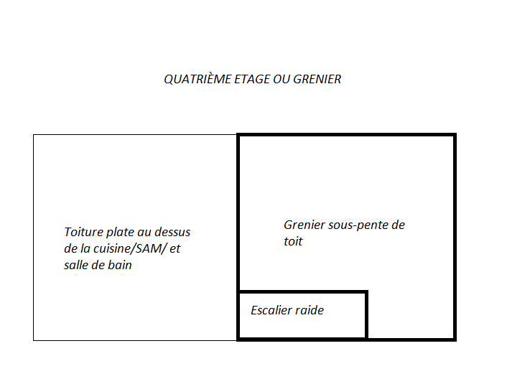
Description sommaire :
Le 3ème étage se compose d’un hall d’entrée, séjour, 2 chambres, cuisine et salle de bain avec emplacement machine à laver.
Le 4ème étage se compose d’un grenier isolé.
Une cave se situe au sous-sol

PHOTO FACADE : 